学习管理员操作指南
1.学员管理员设置及职责划分
1)学员管理员是负责管理所辖学员的学习档案，课程学习记录，学习进度监督，考核结果确认的人事培训负责人员。 2)学员管理员卡不绑定使用者，由负责地区、单位学员学习管理岗位工作人员使用，不登记使用者姓名，可以交接更换管理者。 3)每张学员管理员卡所管辖的学员范围已经划定，无需设置，学员管理员登陆后，只能对所辖学员进行相关操作、统计，无法查询非所辖学员信息。 4)按照所辖学员范围不同，学员管理员分为省级管理员、地市级管理员、县区级管理员和直属单位管理员等。如：西安市雁塔区学员管理员持卡登陆后，所能管理的学员仅限于雁塔区学员，无法查询其它任何学员信息，但西安市管理员可以管理雁塔区、碑林区等西安市辖区所有学员。
2.登陆
打开网页在网页的右上方有用户登录窗口，在登陆窗口输入学员管理员卡背后的“用户名”和“密码”，点击“提交”进入系统。
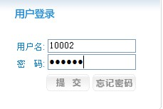
图1用户登录
3. 查询学员
1)查询学员功能用来查询学员的个人信息（姓名、单位等，不包括学习信息）。当想对学员进行查询时点击【学员管理】——【查询学员】
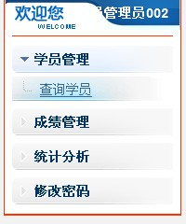
图2学员管理
3）点击后在右侧窗口输入要查询的学员关键词。查询时请务必先选择目标组织（地区、单位等学员所属区域）) 点击【查询】获得所需学员信息后，可点击学员用户名进行信息查看和修改，或使用导出功能获得查询结果的Excel表格。。
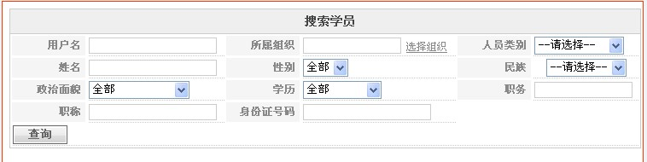
图3搜索学员
4. 成绩管理
1)成绩管理功能供学员管理员按照课程查询所辖学员的考试成绩，或导出满足考试要求的学员名单。
2)点击【成绩管理】——【成绩管理】。
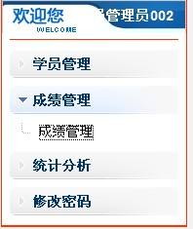
图4成绩管理

3）可以选择在右侧上方查询窗口输入要查询的课程名称、分类进行查询，点击确定，也可以在查询窗口下的课程管理窗口列表中直接进行操作。
5. 统计分析
1）统计分析功能供学员管理员统计所辖学员具体课程学习情况或宏观整体课程完成、在线时间，对每个学员的学习可以充分的了解掌握。
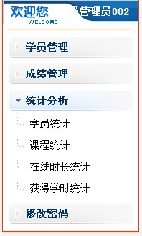
图5统计分析
2)点击【统计分析】——【学员统计】，在右侧窗口选择组织后，点击【查询】出现学员统计列表即可获得所选组织全部学员学习情况，输入关键词可以获得特定学员学习情况。点击查询结果中的【详细】出现学员课程学习详情可以获得该学员的选课、课程学习时间、测验、考试通过等详细信息。
3)点击【统计分析】——【课程统计】出现查询条件一栏，在右侧窗口选择组织，并选择课程类型或输入关键词后，点击【查询】可以获得按课程分类进行统计的学员整体学习结果，点击【详细】可以查询具体选修该门课程的学员名单、学习情况。
4)点击【统计分析】——【在线时长统计】或【获得学时统计】可以获得全部所辖学员的在线时间统计分布图，或获得学时/学分统计分布图，点击【人数】下的数字，可以详细查看该条件下的学员名单。
6.修改密码
学员管理员可以使用本功能修改学员登录密码。如管理员忘记密码，可以通过电子邮件、热线电话方式向陕西省公务员网络培训教育基地查询修改。

